Slide 36
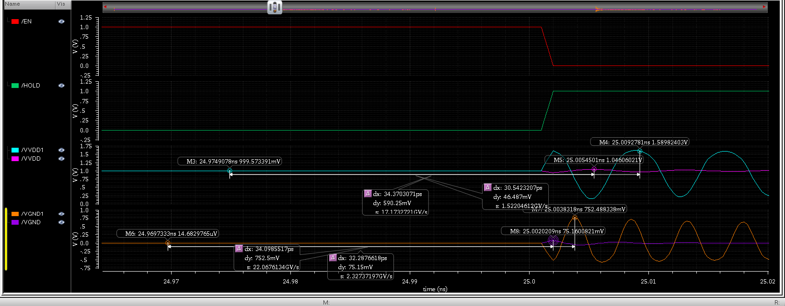
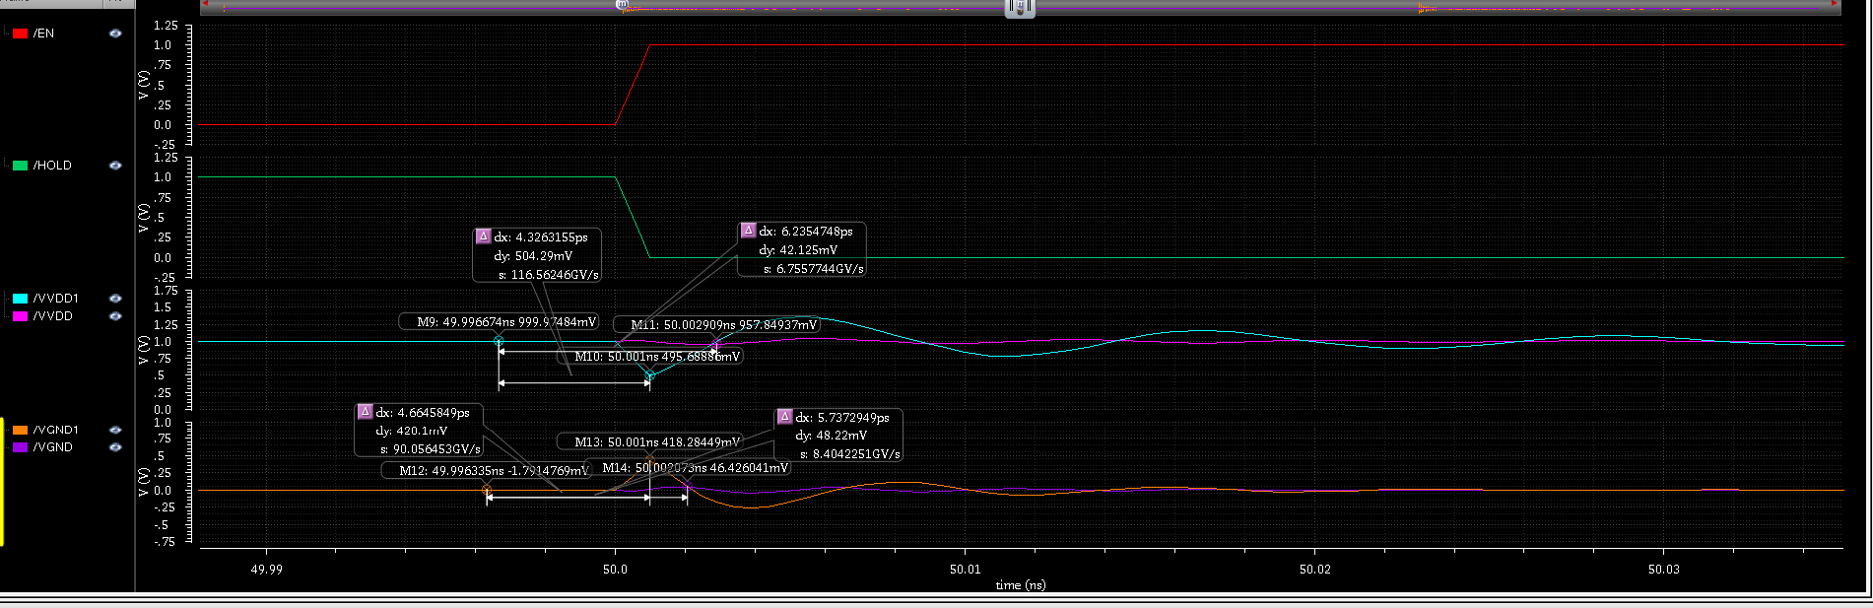
FA dual
Công suất động: 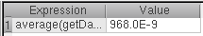
Công suất hold: 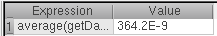
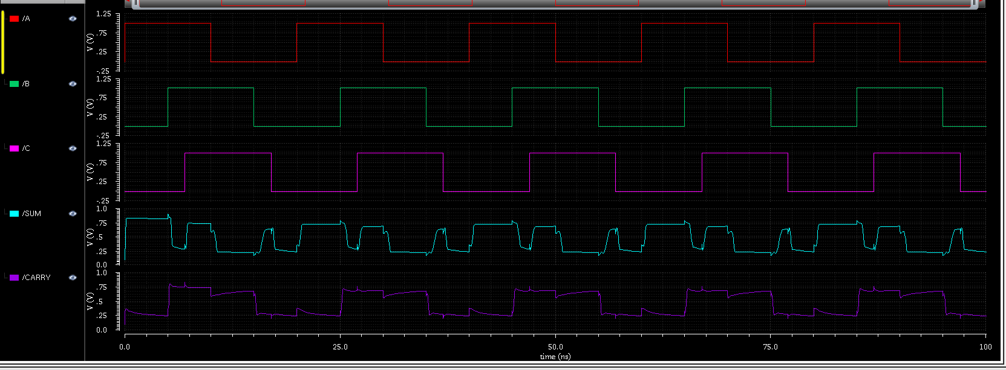
Công suất tĩnh: 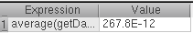
FA
Công suất động: 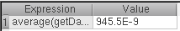
Công suất tĩnh: 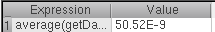
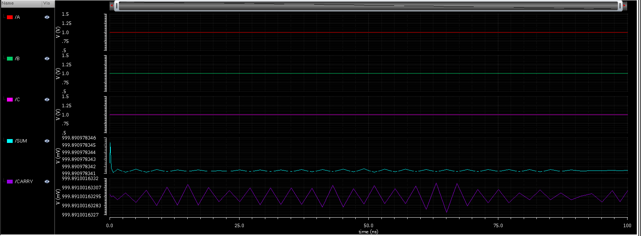
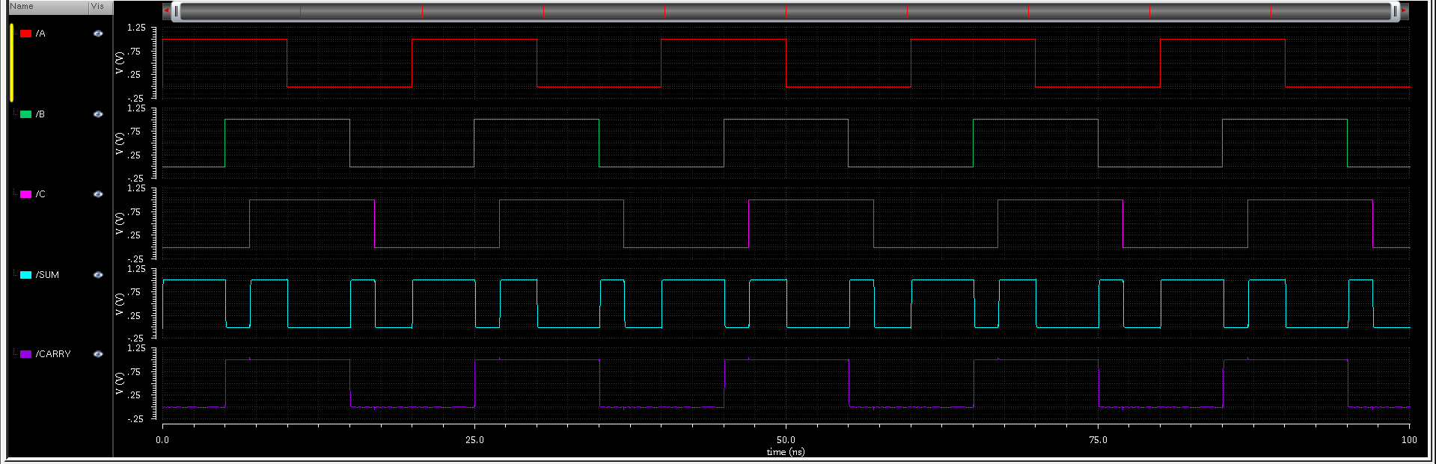
FA PG
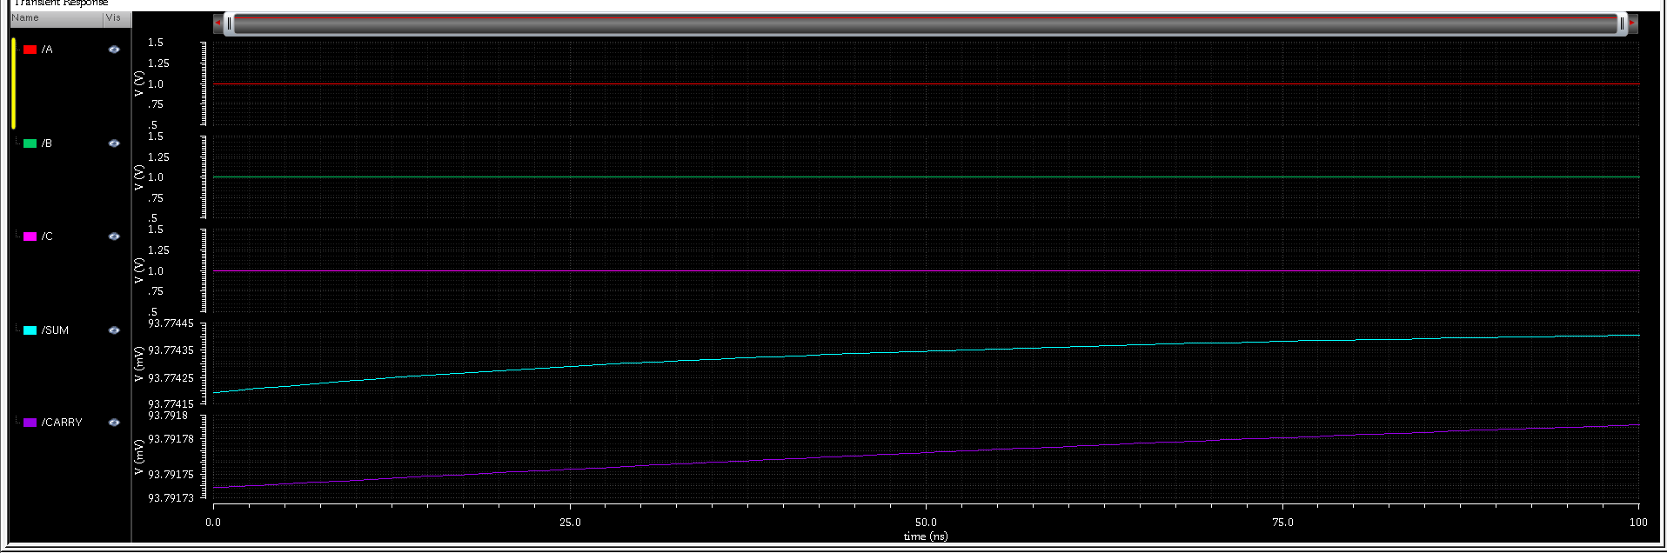
Công suất tĩnh: 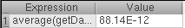
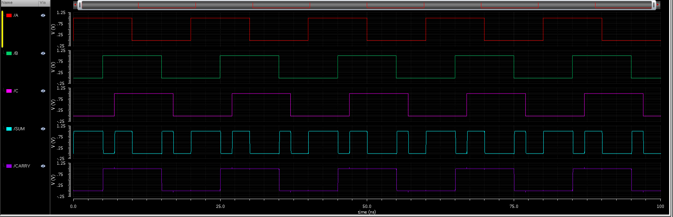
Công suất động: 